**Безопасность в Торговых центрах под контролем**

Постепенно число объектов с массовым пребыванием людей в   
Санкт-Петербурге растет, и некоторые уникальные торговые центры уже не первый год являются достопримечательностью нашего города. Современную жизнь в Северной столице уже сложно представить без многофункциональных торгово-развлекательных комплексов, где всегда очень многолюдно от покупателей, зрителей кинотеатров, посетителей игровых зон и т.д. Такие объекты пользуются завидной посещаемостью и поэтому являются приоритетным направлением в профилактике пожаров и разработке мер по безопасной эвакуации посетителей.

В Центральном районе Санкт-Петербурга всегда очень многолюдно и соответственно торговые центры не исключение. Для каждого жителя и гостя города должна быть обеспечена безопасность. Достигается это путем тщательной, грамотно спланированной работы и четким пониманием, как действовать в случае чрезвычайной ситуации.

В первую очередь, наибольшую пожарную опасность в крупных торговых центрах создают их обширная площадь, множество помещений с различным функциональным назначением, неоднозначная планировка и большое количество одновременно находящихся людей. Поэтому существуют обязательные требования для таких объектов, а именно: наличие установок сигнализации с датчиками и извещателями, поддержание в постоянном работоспособном состоянии систем водяного пожаротушения и противодымной защиты и обеспечение помещений объекта необходимым количеством огнетушителей. А также, наиболее важным составляющим безопасного существования ТЦ является обеспечение противопожарного режима, содержание путей эвакуации в свободном состоянии, легко открывающемся изнутри.

Сотрудники отдела надзорной деятельности и профилактической работы Центрального района уделяют особое внимание проверке мест с массовым скоплением людей, регулярно инструктируют персонал и проводят учебные эвакуации. На этой неделе дополнительные занятия были проведены с сотрудниками торгово-развлекательного центра «Стокманн» и Универмага «Большой Гостиный Двор» по соблюдению требований пожарной безопасности при проведении ремонтных работ, а также оповещения и эвакуации в случае пожара.

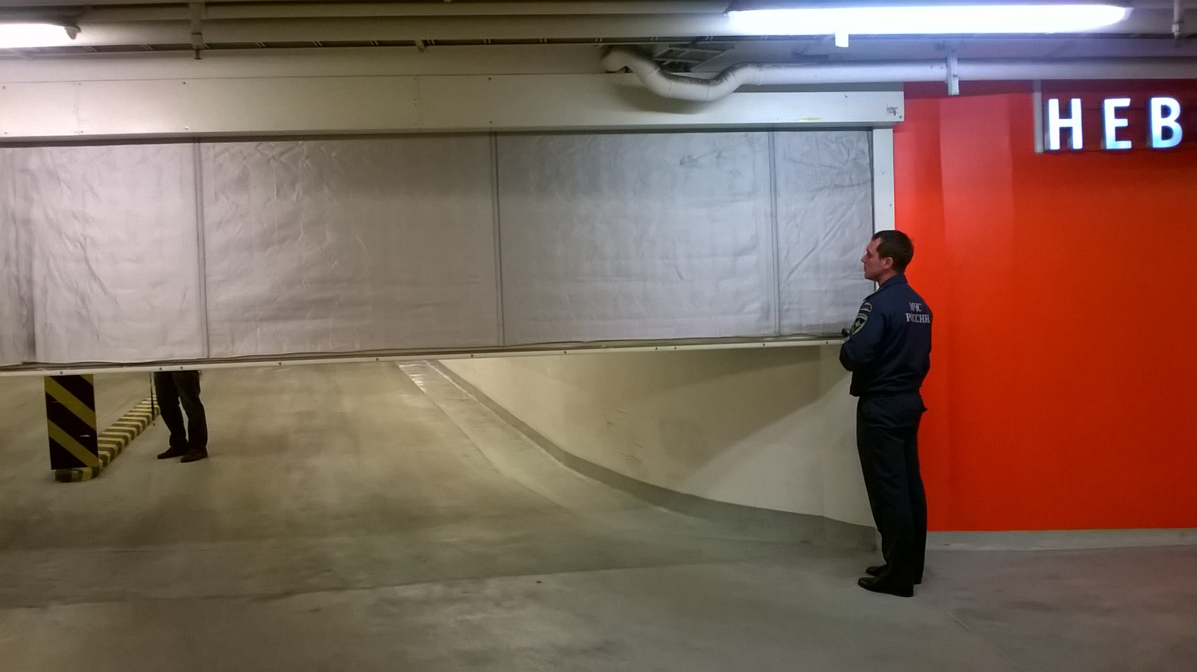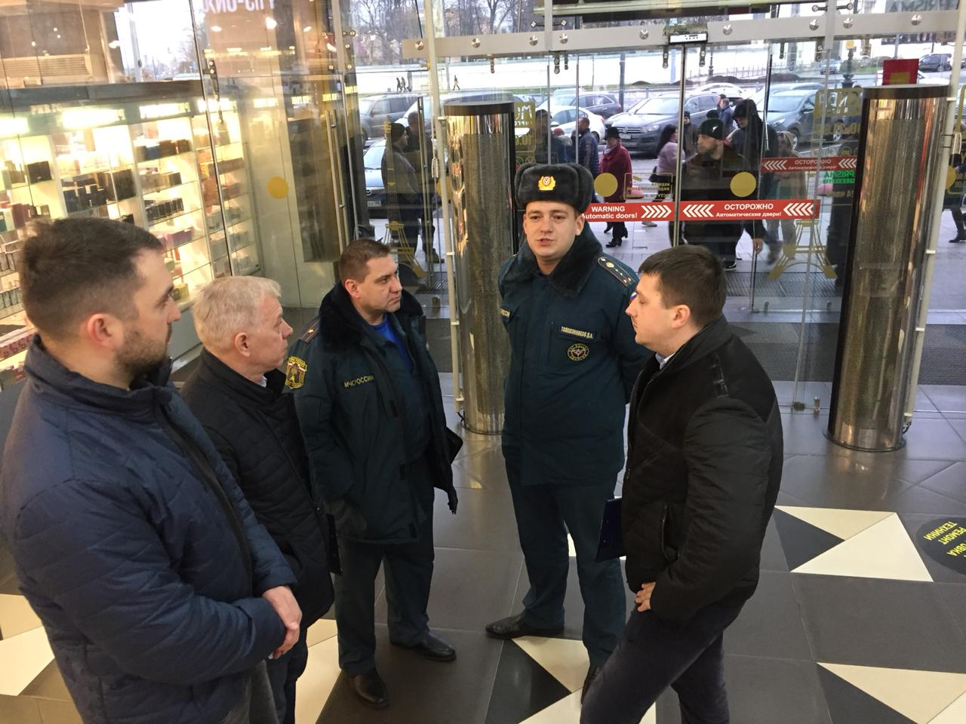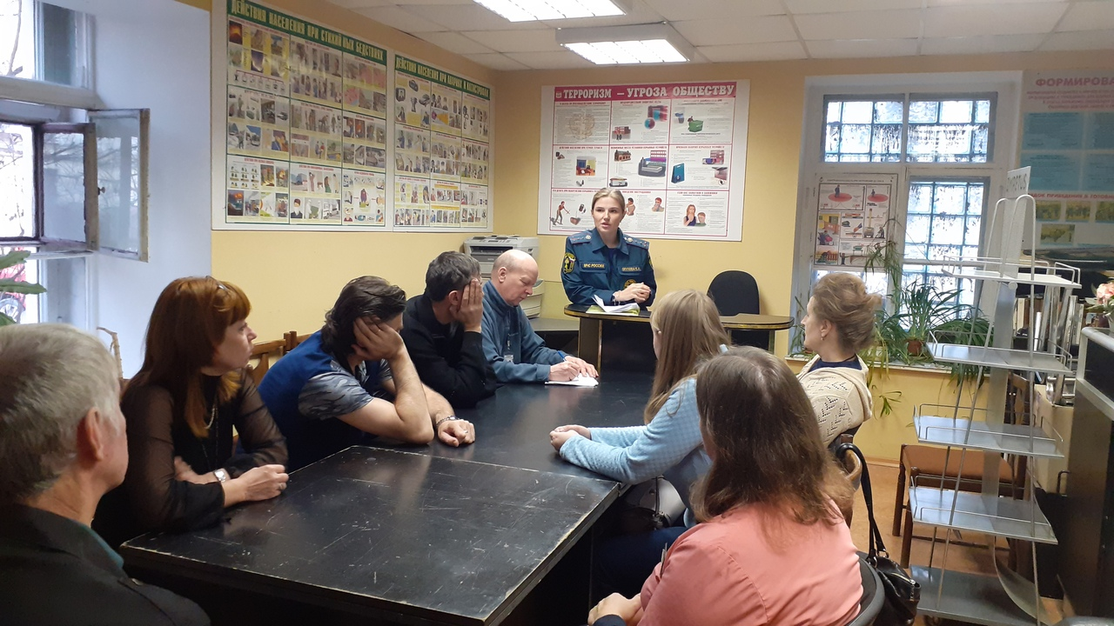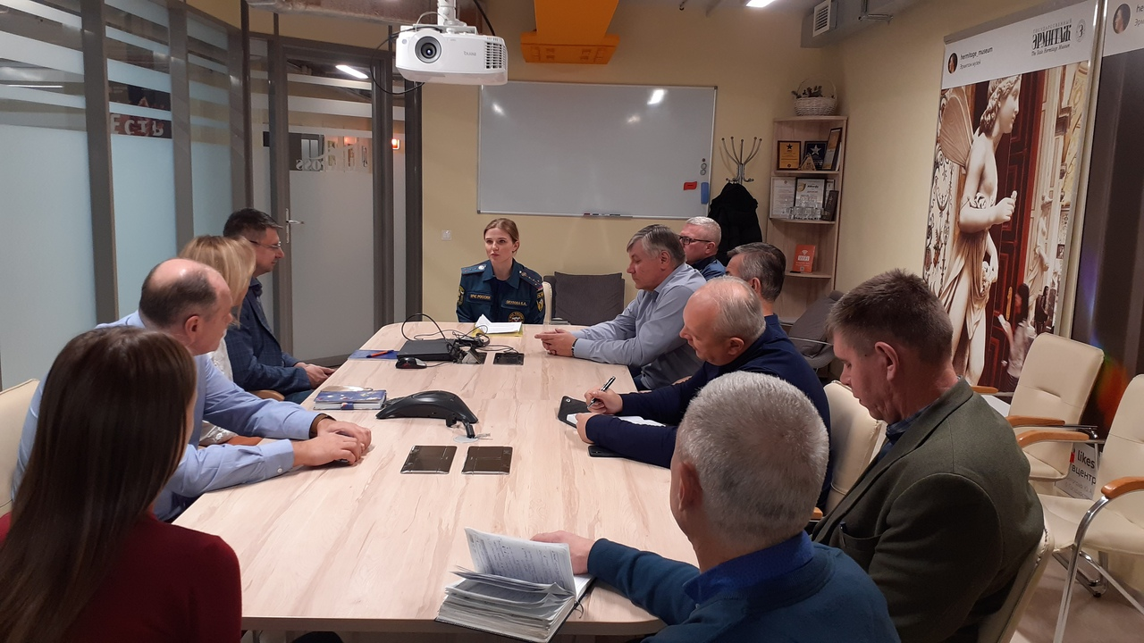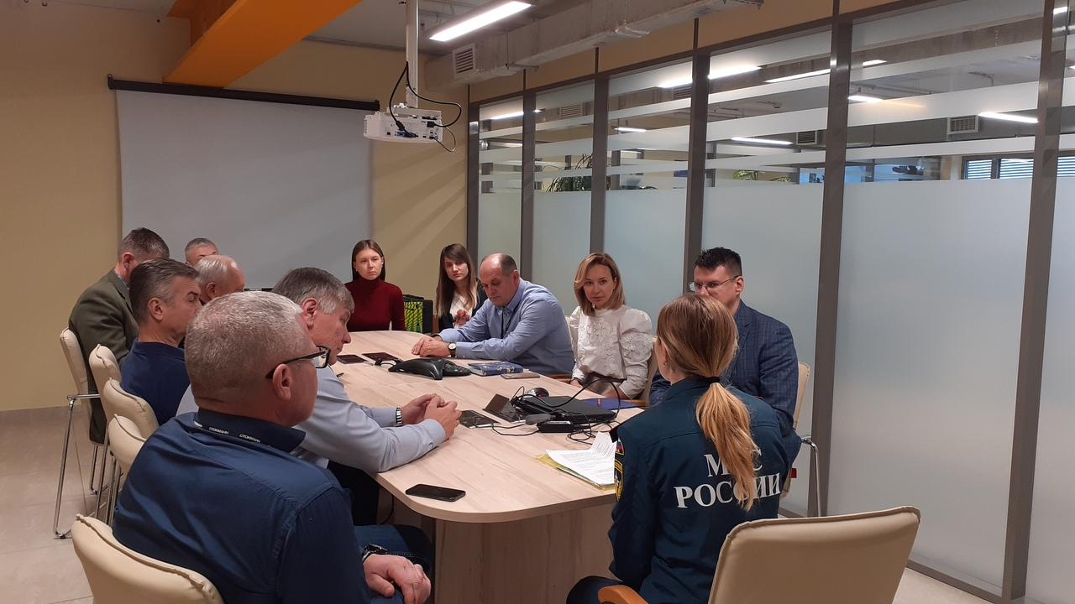

ОНДПР Центрального района

12.11.2019